Czujnik Parametrów muru 1.0

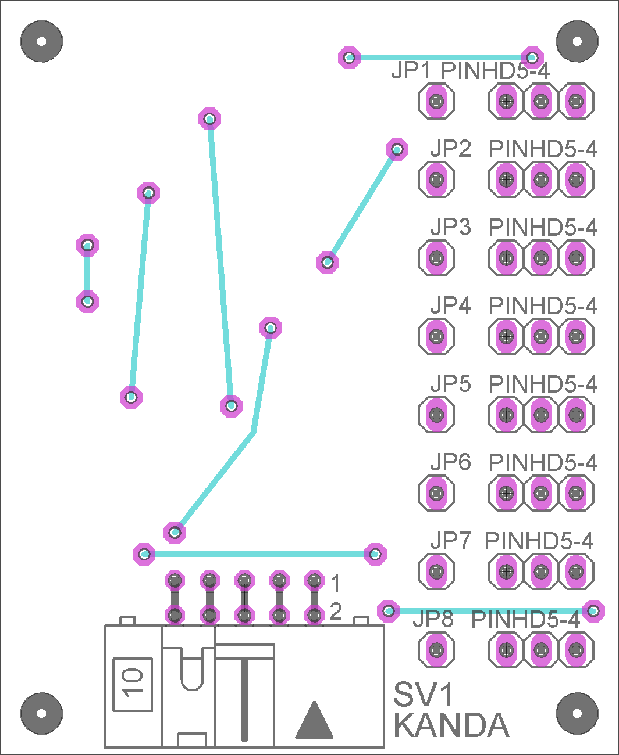
Strona wierzchnia

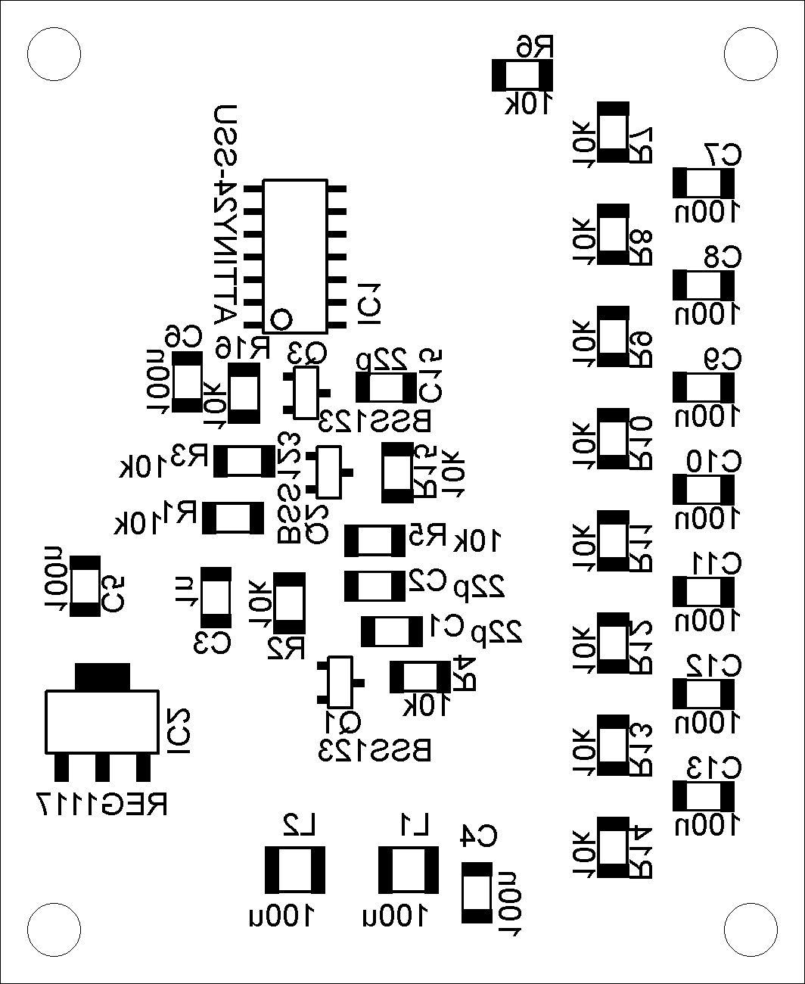
Strona druku

